Aller au contenu



[**MFG**](http://docs.google.com/)

Mediterranean Float Glass

* [Accueil](http://docs.google.com/)
* [Notre société](http://docs.google.com/notre-societequalite/)
* [Nos Produits](http://docs.google.com/category/produit/)
* Actualités
  + [Événement](http://docs.google.com/category/actualite/)
  + [Presse](http://docs.google.com/category/press/)
* [Outils et téléchargement](http://docs.google.com/outils-et-telechargement/)
  + Brochures Produits
    - [CONTRÔLE SOLAIRE](http://docs.google.com/outils-et-telechargement/#controle-solaire)
    - [ISOLATION THERMIQUE](http://docs.google.com/outils-et-telechargement/#isolation-termique)
    - [SÉCURITÉ](http://docs.google.com/outils-et-telechargement/#securite)
    - [Verre Réfléchissant](http://docs.google.com/outils-et-telechargement/#reflechissant)
  + [CATALOGUE TECHNIQUE](http://docs.google.com/outils-et-telechargement/#catalogue)
  + [CERTIFICATIONS](http://docs.google.com/outils-et-telechargement/#outil-certification)
  + [BIM](http://docs.google.com/outils-et-telechargement/#bim)
  + [MGPS](http://mgps.mfg.dz/client/index.php)
* [carrière](http://docs.google.com/politique-rh/)
* [contact](http://docs.google.com/contact/)

Rechercher : Rechercher

FR

EN

AR

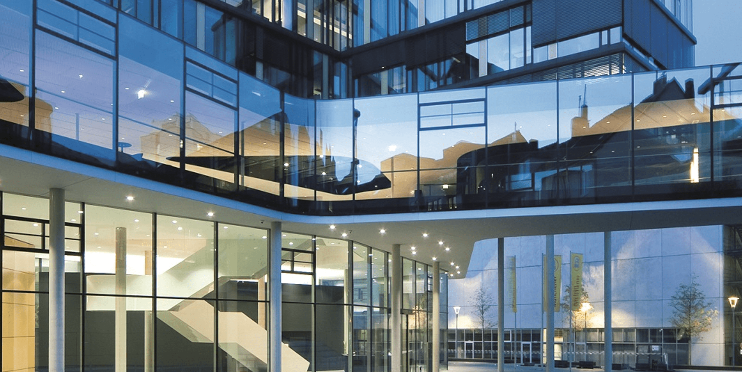

**LE VERRE** accède à une

**nouvelle ère**



**Seul et unique**

Producteur au Maghreb.



**850**

Collaborateurs.



**14 Ans**

D’expérience.



**173162 Tonnes**

Vendues en 2019.



**52 Formations**

Au profit des collaborateurs.



**Exportateur**

Depuis sa création en 2007.

QUALITÉ



BATIMENT



EXPORT



**NOS PROJETS CLÉS**

* Centre de biométrie –Laghouat-
* Centre commercial de Fenouillet – France-
* Mall El Mohammedia -Alger-
* CIC Club des Pins – Alger-
* Siège de KPMG-Alger-
* Université de médecine –Alger-
* Université de médecine –Alger-
* City center Carrefour –Alger-
* Daïra de Chéraga -Alger-
* Faculté de Droit –Alger-
* Siège de KPMG-Alger-
* Siège Bleu nuit de Cevital –Alger-
* Siège Bleu nuit de Cevital –Alger-
* City center Carrefour –Alger-
* CIC Club des Pins – Alger-
* Centre commercial de Fenouillet – France-
* Centre d’accueil pôle international de la préhistoire -France-
* Centre d’accueil pôle international de la préhistoire -France-
* IKEA de Bayonne –France-
* IKEA de Bayonne –France-
* Médiathèque de Millau –France-
* Hôtel Addef Golden Tulip –Oran 
* Usine Ayris de SARL NOMADE –Bejaïa- 
* Médiathèque de Millau –France-

Notre produit phare



**MEDICLEAN**

Le MEDICLEAN® est un verre réfléchissant à couches tendres d’oxydes de métaux spécifiques ; les dépôts sont réalisés à température ambiante, après la fabrication du verre. La trempe est nécessaire pour que la couche devienne photocatalytique et hydrophile, ainsi, le verre acquiert d’autres performances en plus de la réflexion et devient un verre autonettoyant.

[DÉCOUVRIR PLUS](http://docs.google.com/mediclean/)

[TOUS NOS PRODUITS](http://docs.google.com/category/produit/)

**Découvrez Mediterranean Glass Performance System**

Gagnez du temps, en productivité et en autonomie grâce à MGPS. Plus besoin de contacter notre service technique pour configurer la composition de vos vitrages, faites-le vous-mêmes sur notre site à tout moment ! Il suffit de vous inscrire, choisir la composition de votre vitrage et ensuite cliquer sur « calculer » pour obtenir une fiche technique téléchargeable complète et détaillée.

[CONSULTER](http://mgps.mfg.dz/client/index.php)



**actualités & évènements**



[**Le nouveau four de la première ligne, fin prêt**](http://docs.google.com/le-nouveau-four-de-la-premiere-ligne-fin-pret/)

21 novembre 2021

En dépit de la pandémie Covid-19, de toutes les difficultés et complications que la crise sanitaire a engendrées dans le...



[**Mediterranean Float Glass rénove sa première ligne float d’une capacité de 600 Tonnes/jour**](http://docs.google.com/mediterranean-float-glass-renove-sa-premiere-ligne-float-dune-capacite-de-600-tonnes-jour-3/)

8 janvier 2020

Après 11 ans de production permanente, la première ligne de fabrication de verre float de MFG, inaugurée en 2007, a...



[**Journée QSE du 26/11/2019**](http://docs.google.com/journee-qse-du-26-11-2019-2/)

29 décembre 2019

Comme chaque année la direction QHSE organise l'événement « Qualité, Sécurité et Environnement », en faveur de nombreux collaborateurs, au...



[**Mediterranean Float Glass participe au salon international des façades, fenêtres et portes.**](http://docs.google.com/mediterranean-float-glass-participe-au-salon-international-des-facades-fenetres-et-portes-2/)

11 novembre 2019

Mediterranean Float Glass était parmi les exposants de la 2eme édition du salon international des façades, fenêtres et portes cette...



[**MFG présente au salon Project Qatar 2019**](http://docs.google.com/mfg-presente-au-salon-project-qatar-2019/)

26 mai 2019

Meditteranean Float Glass, a participé au plus grand salon de la construction, des matériaux et des technologies environnementaux dans les...



[**MFG au salon Batimatec 2019**](http://docs.google.com/mfg-au-salon-batimatec-2019-3/)

26 mai 2019

MFG (Mediterranean Float Glass) a pris part à la 22e édition du salon Batimatec 2019, salon international du bâtiment, des...



[**Qualité, Sécurité et Environnement**](http://docs.google.com/qualite-securite-et-environnement/)

28 novembre 2018

C’est le thème de l’évènement, aussi varié que riche, qu’a organisé la direction QHSE de MFG, du 05/11 au 08/11/2018,...



[**MFG décroche le premier prix pour son produit innovant “MEDICLEAN”**](http://docs.google.com/mfg-decroche-le-premier-prix-pour-son-produit-innovant-mediclean/)

29 avril 2018

MFG (Mediterranean Float Glass) a participé au concours INNOVBAT 21018 et a remporté le 1er prix - Sadok Stiti -...



[**MFG a participé à la 21ème édition du salon BATIMATEC 2018**](http://docs.google.com/mfg-a-participe-a-la-21eme-edition-du-salon-batimatec-2017/)

28 avril 2018

Nous remercions chaleureusement tous ceux qui ont visité notre stand durant la 21ème édition du salon BATIMATEC 2018. Nous avons...



[**Trois délégations étrangères en visite à MFG.**](http://docs.google.com/trois-delegations-etrangeres-en-visite-a-mfg/)

27 février 2018

MFG a reçu la semaine dernière trois délégations d’hommes d’affaires qataris, émiratis et japonnais. Elles ont effectué une visite, en...

[VOIR TOUTES LES ACTUALITÉS](http://docs.google.com/category/actualite/)



[**catalogue BIM**](http://docs.google.com/outils-et-telechargement/#bim)



[**catalogues**](http://docs.google.com/outils-et-telechargement/)

[**& brochures**](http://docs.google.com/outils-et-telechargement/)



[**MGPS**](http://mgps.mfg.dz/client/index.php)

 LES ARTICLES VEDETTES :



MEDILAM



MEDICLEAR



MEDIREFLECT



MEDIPHON



MEDISNOW

**Témoignage**



**Orimex : Des produits de qualité, des délais de livraison courts, une équipe qualifiée, le**

**professionnalisme de MFG nous a permis de mener à bien l’ensemble de nos projets.**



**Oriverre : MFG aujourd’hui est notre principal fournisseur en matière de verre, elle nous**

**accompagne avec succès depuis de nombreuses années, MFG est plus qu’un simple**

**fournisseur ; c’est notre partenaire.**



**« MFG et Glass Partners Solutions ont fait le choix depuis plusieurs années de développer un**

**partenariat d’activité durable afin de diffuser la gamme des produits verriers de MFG sur les**

**marchés développés par Glass Partners Solutions depuis l’ensemble de ses entrepôts basés sur**

**les grands ports européens.**

**Cette stratégie de partenariat à long terme entre deux entreprises indépendantes et fortes**

**financièrement (GPS coté « excellence » à la Banque de France), est une réussite grâce à la**

**confiance réciproque avec les responsables de MFG qui ont su voir les intérêts communs de**

**ce développement et grâce à la compétence et au professionnalisme des personnels de MFG**

**qui rendent possible ce partenariat au quotidien »**



**Nous prescrivons des solutions avec les meilleures performances qui répondent aux besoins des**

**Clients. Afin de préserver notre identité et altérité technique nous avons choisi le meilleur comme**

**Partenaire fournisseur du verre, MFG­ SPA.**

**Nous recommandons fortement la gamme des produits MFG SPA**



**Nous nous approvisionnons du verre clair de chez MFG depuis 20…**

**et désormais du verre feuilleté et du verre isolant.**

**Nous sommes très satisfais du niveau d’expertise apporté par les équipes de MFG, tant sur les**

**aspects de conseil technique et fonctionnel du produit.**



**Nous avons fait le choix dès le lancement de notre activité de prendre MFG comme notre fournisseur de verre.**

**Des équipes professionnelles et disponibles, ont su nous garder comme client depuis 2015**

**Nous recommandons sans modération leurs produits de qualité.**

Abonnez-vous à notre newsletter !

Email

* 
* [Contact](http://docs.google.com/contact/)
* Groupe Cevital
* Copyright ® 2022

CORONAVIRUS COVID-19

**Rappel des mesures de protection essentielles :**

     Se laver fréquemment et soigneusement les mains avec une solution hydro alcoolique ou à l’eau et au savon ;

     Saluer sans se serrer la main, éviter les embrassades ;

    Maintenir une distance d’au moins un mètre avec les personnes qui  toussent ou qui éternuent ;

     Consulter un médecin sans tarder en cas de fièvre, de toux ou de  difficultés respiratoires ;

     Respecter les règles d’hygiène respiratoire. En cas de toux ou  d’éternuement, couvrir la bouche et le nez avec le pli du coude ou avec un mouchoir à usage unique;

     Éviter de se toucher les yeux, le nez et la bouche ;

     Suivre les instructions des autorités sanitaires ;

    Désinfecter le clavier des ordinateurs et des téléphones portables.

**Déplacement professionnel et réception des partenaires au niveau de l’ensemble des entités du Groupe :**

     Les déplacements professionnels vers et depuis l’étranger sont suspendus jusqu’à nouvel ordre ;

     Remplacer toutes les réunions avec les prestataires et partenaires étrangers par des calls conférences (Teams outils, Skype, téléphone…) ;

     Privilégier entre collègues les réunions Skype ou téléphoniques à tout déplacement en dehors du site de travail.

**La présente note est applicable avec effet immédiat.**

×